Rīgā

 | 08.08.2024. | Nr. | 3-JID.2-4/796

Ieinteresētajiem piegādātājiem
Par informācijas sniegšanu

Pasūtītājs Rīgas Stradiņa universitātes (turpmāk - Pasūtītājs) iepirkuma komisija (turpmāk – Komisija) atklāta konkursa “RSU sporta bāzes pārbūves būvdarbi Cigoriņu ielā 3, Rīgā”, identifikācijas Nr. RSU 2024/50/AK (turpmāk – Atklāts konkurss) ietvaros ir saņēmusi ieinteresēto piegādātāju jautājumus par Atklāts konkursa nolikuma dokumentāciju. Komisija uz uzdotajiem jautājumiem (citējot jautājumus) sniedz turpmāk minētās atbildes:

1.jautājums | 9.pielikums FINANSU PIEDAVAJUMS_05_08_2024_ar_groz_gala_1.xlsx lokālā tāme Nr.1-1-24-1 “Ūdensapgde, kanalizācija” divām jaunajām pozīcijām nav norādīta mērvienības un apjoms:
  95 | Nerūsējošā tērauda līnijveida traps ar sifonu D50.ACO Showerdrain vai analogs L=2,0m | kpl | 5.00
  Nerūsējošā tērauda režģi ar bezrāmja flīžu
  _{pamatni, L=2,0m}
  Skat. IN-S-SA-03,pozīcija SA-38 ACO vai ekvivalents.
  96 | Nerūsējošā tērauda līnijveida traps ar sifonu D50.ACO Showerdrain vai analogs L=3,0m | kpl | 3.00
  Nerūsējošā tērauda režģi ar bezrāmja flīžu
  _{pamatni, L=3,0m}
  Skat. IN-S-SA-03,pozīcija SA-40 ACO M125 vai
  _{ekvivalents}
  97 | _{Veļas mašīnas pieslēgums} | kpl | 1.00
Atbilde | Komisija norāda, ka ir veiktas izmaiņas - grozījumi failā FINANSU PIEDAVAJUMS_05_08_2024_ar_grozijumiem.xlsx" attiecībā uz izklājlapas Nr.1-1-24-1 “Ūdensapgde, kanalizācija” papildinātajām pozīcijām, kurās trūkst norādītā mērvienība un apjoms (jaunā versija ar integrētiem grozījumiem - FINANSU PIEDAVAJUMS_07_08_2024_ar_grozijumiem.xlsx") un analoģiski grozījumi veikti RSU_BA_ Viss darbu sadal_05_08_2024.xlsx" (jaunā versija ar integrētiem grozījumiem - RSU_BA_ Viss darbu sadal_07_08_2024.xlsx)
2.jautājums | [2.1] Par Lokālo tāmi Nr. 1-16 Teritorijas sadaļa / Labiekārtošana.  [2.1.1] Lokālās tāmes Nr.1-16 piezīmēs , punktā Nr.6 ir rakstīts – “Pozīcijās 186; 192; 198; 200;206; 214;220 detaļas un būvizstrādājumus piegādā Pasūtītājs. Būvuzņēmējam finamšu piedāvājuma ailās "Būvizstrādājumi" jāievieto "0" ( nulle)  - Lūdzu precizēt , vai pozīcija Nr 214 ietilpst Pasūtītāja piegādēs, jo nav iekrāsota kā visas pārējās Pasūtītāja piegādājamās pozīcijas ?
Atbilde | Komisija norāda, ka Pozīcija 214 ietilpst Pasūtītāja piegādēs. Tā ar grozījumiem ir nomarķēta - skatīt finanšu piedāvājumu ar integrētiem grozījumiem dokumentā - FINANSU PIEDAVAJUMS_07_08_2024_ar_grozijumiem.xlsx".
3.jautājums | [2.2 ] Par Lokālo tāmei 1.8 Grīdas.  [ 2.2.1] Lokālās tāmes 1.8 pozīcijā Nr. 42 paredzēts – “G-4 (Trenežieru zāles grīdas segums, skat. IN daļu 30mm-apdares darbi)”.  Lūdzu paskaidrot kā ir iespējams izveidot šo grīdas tipu bez betonēšanas darbiem? Gadījumā, ja betonēšanas darbi ir paredzēti , taču atspoguļoti citā vietā , lūdzu norādīt kurā ?
Atbilde | Komisija norāda, ka “G-4 (Trenažieru zāles grīdas segums, skat. IN daļu 30mm-apdares darbi)” ir virsraksts zemāk sekojošām pozīcijām:  nepieciešamie gŗīdas G4 betonēšanas apjomi uzrādīti tāmes pozīcijās zem virsraksta “G-4 (Trenažieru zāles grīdas segums, skat. IN daļu 30mm-apdares darbi)”.  Lūdzu skatīt būvprojekta lapu AR-20-i1 G-4.  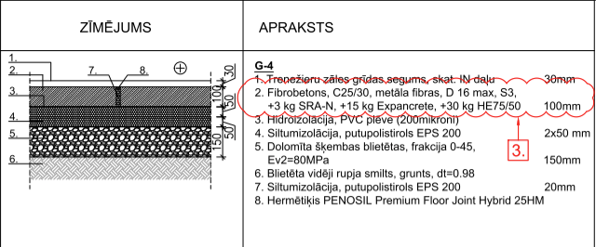  Savukārt pats grīdas segums uzrādīts lokālajā tāmē 1_10_1 “Apdare” poz. Nr.29.

Iepirkuma komisijas priekšsēdētāja S. Mazlazdiņa

